新 书 推 荐
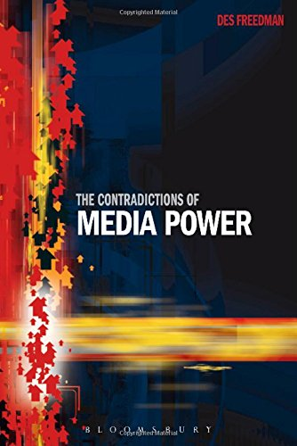
中文书名：《媒体权力的矛盾》
英文书名：The Contradictions of Media Power
作 者：Des Freedman
出 版 社：Bloomsbury Academic
代理公司：ANA
页 数：192页
出版时间：2014年11月
代理地区：中国大陆、台湾
审读资料：电子稿
类 型：社会科学

本书亮点：

《媒体权力的矛盾》通过审视权力谈判的经济、政治和科技背景，界定了什么是媒体权力，让读者了解当今复杂环境下的媒体权力。

主要卖点：

·在媒体“权力”不断遭到批评和质疑的情况下，本书出版得非常及时
·试图拓展媒体权力的定义，使其符合跨学科、跨语境的要求
·文字通俗易懂，阐明了最关键的概念和定义
·作者是世界知名的传媒领域专家

内容简介：

媒体权力是个非常关键的概念，但往往不受重视。例如，我们会假定媒体是“强有力的”，如果不是的话，为什么会有那么多关于监管和控制的争议？进一步说，我们会假定这种“权力”是存在问题的。人们往往认为，观众受媒体影响极深，如果某个组织或个人手中掌握的权力太大，就会存在潜在风险。这已经成为了当前一些争论的核心，例如媒体大亨与政治精英关系，英国电话窃听案的后果，以及社交媒体作为“守门人”的影响力。

然而，我们所说的“媒体权力”及其影响力尚不清楚。本书评估了媒体权力的定义，发现这种“权力”的核心是协商和团结一致，反抗政治、科技和经济。本书纳入了最新研究成果，帮助读者理解媒体在这个错综复杂、矛盾丛生的世界里发挥的作用。如果你是相关领域的研究生、本科生、研究者或活动家，本书将是你的重要读物。

作者简介：

德斯·弗里德曼（Des Freedman）是伦敦大学戈德史密斯学院的传媒学教授，著有《媒体政策的政治》（The Politics of Media Policy），与詹姆斯·科伦（James Curran）和娜塔莉·芬顿（Natalie Fenton）合著有《误解互联网》（Misunderstanding the Internet），与迈克尔·贝利（Michael Bailey）合编有《大学枪击案：反抗的宣言》（The Assault on Universities: A Manifesto for Resistance），与达雅·图索（Daya Thussu）合编有《全球视角下的媒体与恐怖主义》（Media and Terrorism: Global Perspectives）。

他对媒体权力、媒体改革等问题有着特殊的兴趣。他是英国媒体改革联盟主席，还是新闻与广播自由运动的全国委员。他是《全球媒体与通讯》（Global Media and Communication）杂志编辑，还是戈登史密斯·勒沃媒体研究中心的成员。

媒体评价：

“在过去十年里，德斯·弗里德曼已经成为了世界最顶尖的媒体学家。《媒体权力的矛盾》是他迄今为止最棒的作品，展示了他对政治和社会理论的出色见解。书里每一页都充满了敏锐独到的洞察。如果你在寻找对媒体和社会的批判性分析，本书将是你的最佳读物。”
----罗伯特·W·迈克切斯尼（Robert W. McChesney），
美国伊利诺伊大学厄巴纳-香槟分校的传播学教授，著有《数字断线》（Digital Disconnect）

“德斯·弗里德曼提供了一部审视媒体权力的精彩作品。本书对媒体权力进行了政治经济解读，是迄今为止最好的版本。书中还探讨了，尽管偶然会有媒体作品对资本主义进行批判，但媒体机构的经济权力在社交媒体时代是如何重组的。”
----尼克·库迪（Nick Couldry），
英国伦敦政治经济学院媒体、通讯与社会理论教授

谢谢您的阅读！
请将回馈信息发至：俞晓宁（Winnie Yu）
安德鲁﹒纳伯格联合国际有限公司北京代表处
北京市海淀区中关村大街甲59号中国人民大学文化大厦1705室, 邮编：100872
电话：010-88810959
传真：010-82504200
Email: winnie@nurnberg.com.cn
网址：www.nurnberg.com.cn
微博：http://weibo.com/nurnberg
豆瓣小站：http://site.douban.com/110577/

